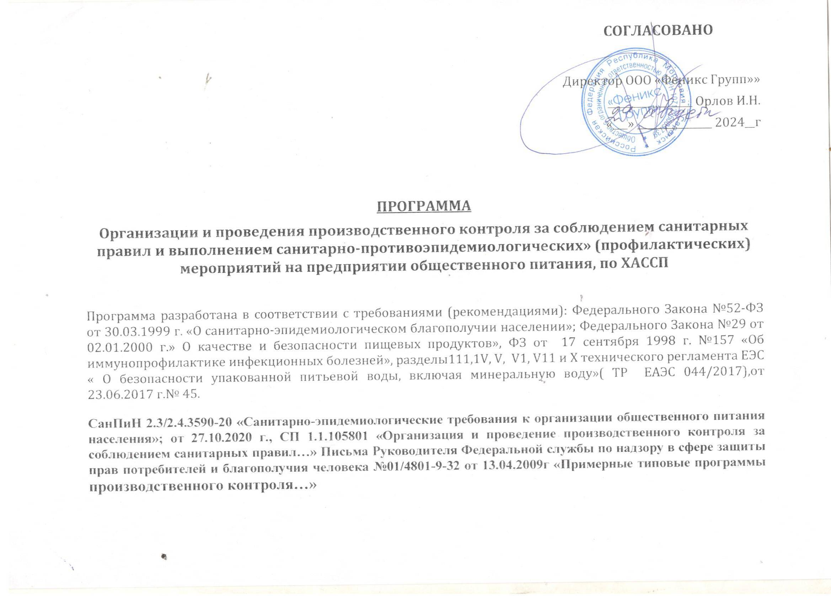

**ООО «Феникс Групп»**

|  |  |  |
| --- | --- | --- |
| **№ п/п** | **Наименование юридического лица или физического и их объектов** | **ООО «Феникс Групп»** |
| 1 | Юридический адрес | 430003, РМ, г.Саранск, пр-т Ленина, д.104 |
| 2 | Фактический адрес | 430031, РМ, г.Саранск, Северо-восточное шоссе, д.15 |
| 3 | Телефон | 8(834)2 59-53-86, факс 8(834)2 33-31-81 |
| 4 | ИНН | 1328009493 |
| 5 | КПП | 132801001 |
| 6 | ОГРН | 1141328001165 |
| 7 | ОКПО |  |
| 8 | ФИО руководителя | Орлов Илья Николаевич |
| 9 | Численность рабочих | 85человек |
| 10 | Вид деятельности | Организация общественного питтания |
| 11 | Ответственный за организацию производственного контроля | Карпунина Олеся Владимировна |

Дополнительные документы:

личные медицинские книжки сотрудников, деятельность которых связана с производством, перевозкой, хранением и реализацией пищевых продуктов и сырья.

**1. Работники столовой проходят следующие медицинские осмотры, обследования:**

|  |  |  |  |
| --- | --- | --- | --- |
| **№**  **п/п** | **Наименование должности** | **Осмотр врача-специалиста** | **Лабораторные и функциональные исследования** |
| **1** | **2** | **3** | **4** |
| 1  2  3  4.  5.  6.  7. | Директор  Зав. производством  Технолог  Повар 5 разряда  Кух. Рабочий  Кладовщик  Грузчик | Терапевт – при поступлении на работу, в дальнейшем 1 раз в год.  Дермато венеролог – при поступлении на работу, в дальнейшем 1 раз в год.  Отоларинголог – при поступлении на работу, в дальнейшем 1 раз в год.  Стоматолог - при поступлении на работу, в дальнейшем 1 раз в год. | Крупнокадровая флюорография – 1 раз в год.  Исследования крови на сифилис - при поступлении на работу, в дальнейшем 1 раз в год.  Мазки на гонорею - при поступлении на работу, в дальнейшем 1 раз в год.  Исследования на носительство возбудителей кишечных инфекций при поступлении на работу, в дальнейшем по эпи показаниям.  Серологическое обследование на брюшной тиф - при поступлении на работу, в дальнейшем по эпи показаниям.  Исследования на гельминтозы - при поступлении на работу, в дальнейшем 1 раз в год.  Мазок из зева и носа на наличие патогенного стафилококка при поступлении на работу, в дальнейшем не реже 1 раз в год, либо по эпи показаниям.  Анализ – исследование на астр вирусную и инфекцию перед поступление на работу в ДОЛ. |

Кроме того, работники подлежат прививкам:

* против дифтерии 1 раз в 10 лет;
* против кори - лица до 55 лет, не болевшие корью, не привитые против кори, не имеющие сведения о прививках противкори;
* против гепатита В до 55 лет;

против краснухи до 25 лет.

**11. Перечень мероприятий по визуальному (документальному) контролю, проведение которых необходимо для контроля за соблюдением санитарных правил и гигиенических нормативов, выполнением санитарно- гигиенических (профилактических) мероприятий:**

|  |  |  |  |
| --- | --- | --- | --- |
| **№**  **п/п** | **Наименование предприятия** | **Периодичность** | **Лицо, ответственное за проведение контроля** |
| 1 | Санитарное состояние используемого оборудования и производственного инвентаря, соответствие маркировки производственного инвентаря требования санитарных норм и правил. Использование производственного инвентаря по назначению | ежедневно | Повар 5 разряд  Технолог – регулярно (по мере обхода столовых, но не реже 1 раза в месяц) |
| Состояние обеспеченности моющими и дезинфицирующими средствами, условия их применения и хранения. Наличие инструкций по использованию моющих и дезинфицирующих средств, наличие инструкций по приготовлению и использованию дезинфицирующих растворов, наличие сертификатов на применяемые препараты | ежедневно |
| Наличие маркированного уборочного инвентаря раздельного для различных помещений, использованию его по назначению, правильность хранения и обработки. Состояние уборочного инвентаря | ежедневно |
| Контроль за качеством мытья столовой посуды и инвентаря, кухонной посуды и инвентаря | ежедневно |
| **1** | **2** | **3** | **4** |
| 2 | Санитарно-техническое состояние производственных, складских, подсобных помещений, качества и своевременности уборки помещений, соблюдение режимов дезинфекции | ежедневно | Повар 5 р. |
| 3 | Санитарное состояние используемого холодильного оборудования, контроль температурных и влажностных режимов хранения пищевых продуктов. Регистрация результатов в журнале контроля температуры холодильного оборудования | ежедневно утром и вечером | Повар 5 р |
| 4 | Проверка поступающего сырья по количеству и качеству, наличие необходимых сопроводительных документов:  - соответствие видов и наименований поступившей продукции маркировке на упаковке и товарно-сопроводительной документации;  - соответствие принадлежности продукции к партии, указанной в сопроводительной документации;  - соответствие упаковки и маркировки товара требованиям действующего законодательства и нормативов (объем информации, наличие текста на русском языке и т.д.);  (согласно инструкции по контролю за качеством продуктов)  Осуществление записей в журнале бракеража пищевых продуктов и производственного сырья. | постоянно, по мере поступления новых партий товара | Повар 5 р |
| 5 | Контроль за соблюдением санитарных норм и правил на всех этапах приготовления и реализации блюд и изделий, гарантирующих их качество и безопасность для здоровья потребителей, процессов приготовления и качества готовой продукции.  Осуществление записей в книге бракеража. | ежедневно по мере приготовления готовой продукции | Повар  Технолог – регулярно |
| **1** | **2** | **3** | **4** |
| 6 | Контроль за сбором, хранением и вывозом пищевых и бытовых отходов.  Содержание территории, прилегающей к объекту благоустройство и санитарное содержание территории. Оборудование площадки для сброса мусора. Вывоз мусора и др. видов отходов. Наличие договоров. | ежедневно | Повар 5 р |
| 7 | Контроль заступающего на смену персонала. Осмотр на наличие гнойниковых заболеваний. Опрос на наличие инфекционных заболеваний у работников и членов их семей.  Проверка внешнего вида работника, наличие чистой санитарной одежды, соблюдение правил личной гигиены. | ежедневно, с отражением в журнале здоровья за состоянием здоровья персонала (допуск к работе) | Медработник |
| 8 | Прием на работу лиц, имеющих допуск по состоянию здоровья, прошедших профессиональную, гигиеническую подготовку и аттестацию. Наличие личных медицинских книжек с отметками обязательного медицинского осмотра, график прохождения обязательного медицинского осмотра сотрудников организации. | Постоянно, журнал учета результатов медицинских осмотров работников (движения личных медицинских книжек) | Технолог |
| 9 | Соблюдение условий хранения и товарного соседства продуктов питания | ежедневно | Повар 5 р |
| 10 | Проведение профилактической дератизации и дезинсекции.  Контроль за ее проведением. | В указанные сроки согласно договора | Директорлагеря |
| 11 | Состояние гардероба для верхней одежды, шкафов для спецодежды, санузлов, душевых комнат, санитарных комнат, комнат персонала.  Наличие специально выделенного времени и помещений для приема пищи и его состояние. Аптечка и ее комплектность. | 1 раз в месяц | Повар 5 р |
|  |  |  |  |
| **1** | **2** | **3** | **4** |
| 12 | Организация курсовой гигиенической подготовки, переподготовки персонала по программе гигиенического обучения. | 1 раз в месяц | Технолог |
| 13 | Организация регулярной централизованной стирки и починки санитарной одежды. | Постоянно | Повар 5 разряд |
| 14 | Контроль за качественным и количественным составом рациона питания, ассортиментом используемых пищевых продуктов и продовольственного сырья. | 1 раз в 10 дней.  Ведется ведомость контроля за питанием. Форма 6 приложения 10 Сан пин 2.4.52409-08 | Медработник |
| 15 | Контроль за соблюдением технологического процесса отбора суточных проб от каждой партии приготовленных блюд. | ежедневно | повар  Технолог |
| 16 | Организация санитарно- просветительной работы с персоналом путем проведения семинаром, бесед, лекций. | ежемесячно | Медработник |

**Лабораторный контроль**

|  |  |  |  |  |  |  |  |  |  |
| --- | --- | --- | --- | --- | --- | --- | --- | --- | --- |
| **№** | **Вид исследований** | **Объект исследования** | | **Количество** | **Периодичность** | **Ответственный** | | **Учетно-отчетная форма** | |
| 1 | Качество готовой продукции Микробиологические исследования проб готовых блюд | **Вторые блюда, порции, гарнир** | |  | **1 раз в год** | **ФБУЗ « Центр гигиены и Эпидемиологии в РМ г. Саранск** | | **Протокол лабораторных исследований** | |
| 2 | Микробиологические исследования смывов наличие санитарно-показательной микрофлоры ( БГКП) | С разделочного инвентаря, кухонной посуды, столовых приборов | | 10 смывов | 1 раз в год | | **ФБУЗ « Центр гигиены и Эпидемиологии в РМ г. Саранск** | **Протокол лабораторных исследований** | |
| 3 | Исследования смывов на наличие яиц гельминтов | | Производственные столы, кухонный инвентарь, одежда повара | 10 смывов | 1 раз в год | | **ФБУЗ « Центр гигиены и Эпидемиологии в РМ г. Саранск** | | Протокол лабораторных исследований |
| 4 | Исследование питьевой воды на соответствие требованиям санитарных норм, правил и гигиенических нормативов по химическим и микробиологическим показателям | | Питьевая вода из разводящей сети помещений: моечных столовой и кухонной посуды | 1 проба | По микробиологическим показателям -1 раз в год | | **ФБУЗ « Центр гигиены и Эпидемиологии в РМ г. Саранск** | | Протокол лабораторных исследований |
|  |  | |  |  |  | |  | |  |

**Перечень видов деятельности**

1.1 ООО «Феникс Групп» организует питание путем приготовления пищи в помещении столовой

1.2 ООО «Феникс Групп» осуществляет хранение продуктов. Приготовление пищи и ее реализацию

1.3 Перечень должностных лиц (работников, на которых возложены функции по осуществлению производственного контроля и ответственности за его проведение:

Директор – Орлов И.Н.

Технолог – СизоваИ.Н.

Повар – школа № 1- Курганская Н.Н.

школа № 5-Паршина О.И.

школа № 25-Медведева В. С.

школа № 27-Папкина Ю.Н.

школа № 29- Пивцайкина Т.В.

школа № 31-Арикова Г.К.

школа № 34- Бозгалева Н.А.

школа № 35- Сураева В.М.

школа № 37-Тумайкина Т.В.

школа № 38-Банкетова Н.Ф.

школа № 41-Нугаева Л.К.